**МИНИСТЕРСТВО ЦИФРОВОГО РАЗВИТИЯ СВЯЗИ И МАССОВЫХ КОММУНИКАЦИЙ**

**Ордена Трудового Красного Знамени**

**Федеральное государственное бюджетное образовательное учреждение высшего образования**

**«Московский технический университет связи и информатики»**

Кафедра «Математическая Кибернетика и Информационные технологии»

Лабораторная работа №2: Работа с структурами данных, циклами и условными операторами в Python

Выполнил: Студент группы

БВТ2402

Никита Иванов

Москва

2024

# Лабораторная работа №2: Функции в Python и базовые алгоритмы

**Цель работы**: Освоить принципы определения и использования функций в языке программирования Python, понять механизмы передачи аргументов в функции, научиться применять функции для решения практических задач, а также изучить базовые алгоритмические конструкции.

## Задание 1: Написание простых функций

## 

Напишите функцию **greet**, которая принимает имя пользователя в качестве аргумента и выводит приветствие с этим именем.

|  |
| --- |
| def greet(name):  #Напишите тело функции |

Создайте функцию **square**, которая возвращает квадрат переданного ей числа.

|  |
| --- |
| def square(number):  #Напишите тело функции |

Реализуйте функцию **max_of_two**, которая принимает два числа в качестве аргументов и возвращает большее из них.

|  |
| --- |
| def max_of_two(x, y):  #Напишите тело функции |

**Цель работы**: Освоить принципы определения и использования функций в языке программирования Python, понять механизмы передачи аргументов в функции, научиться применять функции для решения практических задач, а также изучить базовые алгоритмические конструкции.

## Задание 2: Работа с аргументами функций

## 

Напишите функцию **describe_person**, принимающую имя и возраст человека, и печатающую эту информацию в читаемом виде. Сделайте возраст опциональным аргументом со значением по умолчанию 30.

|  |
| --- |
| def describe_person(name, age=30):  #Напишите тело функции |

## Задание 3: Использование функций для решения алгоритмических задач

## 

Напишите функцию **is_prime**, которая определяет, является ли число простым, и возвращает **True** или **False** соответственно.

|  |
| --- |
| def is_prime(number):  #Напишите тело функции |

|  |
| --- |
| # 1  a **=** **input()**  **def** greet**(**a**):**  **print(**"Hello, "**,** a**)**  greet**(**a**)**  # 2  **def** square**(**number**):**  **print(**number**\*\***2**)**  square**(**2**)**  # 3  **def** max_of_two**(**x**,** y**):**  **if** x**>**y**:**  **print(**x**)**  **elif** x**<**y**:**  **print(**y**)**  **else:**  **print(**x**)**  max_of_two**(**2**,** 3**)**  # 4  **def** describe_person**(**name**,** age**=**30**):**  **print(**"Name, "**,** name**)**  **print(**"Age, "**,** age**)**  describe_person**(**"dfgd"**,** 25**)**  # 5  **def** is_prime**(**number**):**  **if** number**>**1 **and** **all(**number**%**i**!=**0 **for** i **in** **range(**2**,** **int(**number**\*\***2**))):**  **return** **True**  **return** **False** |

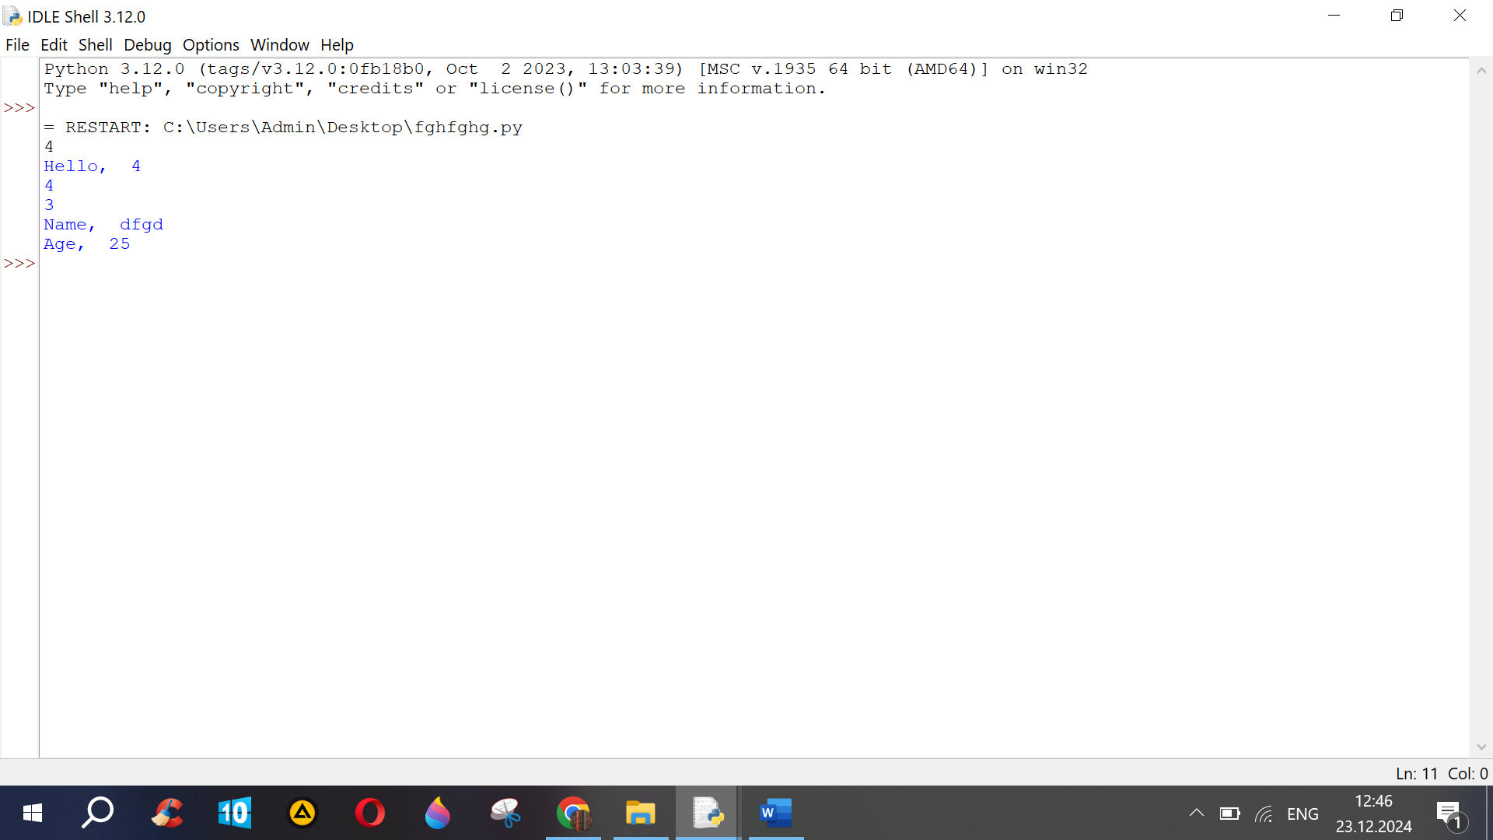

Вывод: Освоил принципы определения и использования функций в языке программирования Python, понять механизмы передачи аргументов в функции, научиться применять функции для решения практических задач, а также изучить базовые алгоритмические конструкции.